ПОКАНА ЗА КАНДИДАТСТВАНЕ ЗА МОБИЛНОСТ ПО ПРОЕКТ МОДЕРН-A
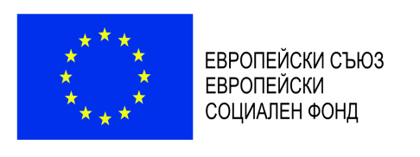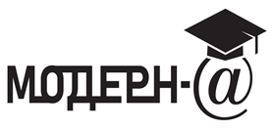
ПОКАНА ЗА КАНДИДАТСТВАНЕ
ЗА СПЕЦИАЛИЗАЦИЯ
ПО ПРОЕКТ МОДЕРН-A

Настоящата покана е за 1 (тримесечна) специализация в
Професионално направление: 1.3 Педагогика на обучението по...
Приемащ университет: Търнавски универистет, Словакия,
Период на специализацията: от юли 2023 г. до ноември 2023 г.
ИНФОРМАЦИЯ ЗА КОНКУРСА
Специализации по проект „МОДЕРН-А: МОДЕРНизация в партньорство чрез дигитализация на Академичната екосистема“ BG05M2OP001-2.016-0018, могат да бъдат осъществени от участници от ЮЗУ „Неофит Рилски“, които отговарят на следните критерии:
- Да са преподаватели в ЮЗУ „Неофит Рилски“;
- Професионалното направление, в което работи преподавателят или научната област, в която развива дейност, да съответства на професионалното направление в поканата;
- Да притежават необходимото ниво на владеене на чужд език (минимум B2);
- Да участват в специализация по проекта за първи път;
- Да заявят готовност за споделено преподаване по дисциплина от съвместните програми в професионалното направление;
- Да са налични възможности в приемащия университет.
Селекцията на кандидатурите ще бъде извършена при прилагане на критерии за допустимост .
Конкурсите за селекция ще се проведат централизирано, при спазване принципите на безпристрастност, прозрачност и справедливост на избора. В комисиите за подбор не могат да участват лица, които са подали кандидатури в рамките на същата селекционна процедура, с което ще се гарантира липсата на конфликт на интереси.
ДОКУМЕНТИ ЗА КАНДИДАТСТВАНЕ
1. Заявление за краткосрочна специализация – по образец (Приложение 1);
2. Копие от документ за владеене на езика на преподаване (в случай, че кандидатът не разполага с такъв документ, нивото на владеене на чуждия език се декларира само в заявлението за кандидатстване);
ПОДАВАНЕ НА ДОКУМЕНТИТЕ
Документите трябва да бъдат сканирани във формат pdf и да бъдат запазени във файл с името на документа и добавено името на кандидата.
Пример:
Zayavlenie_IvanIvanov; Ezik_IvanIvanov...
Всички документи трябва да бъдат подадени на адрес ivastankova@swu.bg и в срок до 1 юли 2023 г.
В рамките на първия работен ден след тяхното получаване, ще Ви бъде изпратен потвърдителен имейл с входящия номер на Вашата кандидатура.
РЕЗУЛТАТИ
Списъкът с резултатите от конкурса ще бъде публикуван на облачното пространство на проект МОДЕРН-A.
В списъка ще бъдат посочени входящите номера от Заявленията за кандидатстване, без да се посочват имената на кандидатите.

ЗАЩИТА НА ЛИЧНИТЕ ДАННИ
ЮЗУ „Неофит Рилски“ обработва предоставените от Вас лични данни за целите на конкурса по проект МОДЕРН-А на основанията, описани в Задължителната информация за правата на лицата по защита на личните данни и в съответствие с разпоредбите на Закона за защита на данните и на Регламент (ЕС) 2016/679 от Европейския парламент и на Съвета от 27 април 2016 г. относно защита на физическите лица по отношение на обработката на лични данни и за свободното движение на такива данни (GDPR).
За контакти: ivastankova@swu.bg

